# 微信读书产品分析报告

## 行业及产品背景

信息化智能时代，智能手机已经成为人们生活中必不可少之物，这个时代的特点之一就是万事万物介在向数字化转变，时代发展速度在以加速的方式运转，以前的纸质图书传统行业正在处于变革时期，移动智能手机可以让我们在何时何地都能阅读到海量、优质的小说和书籍，可以利用各种碎片化阅读来打发时间。

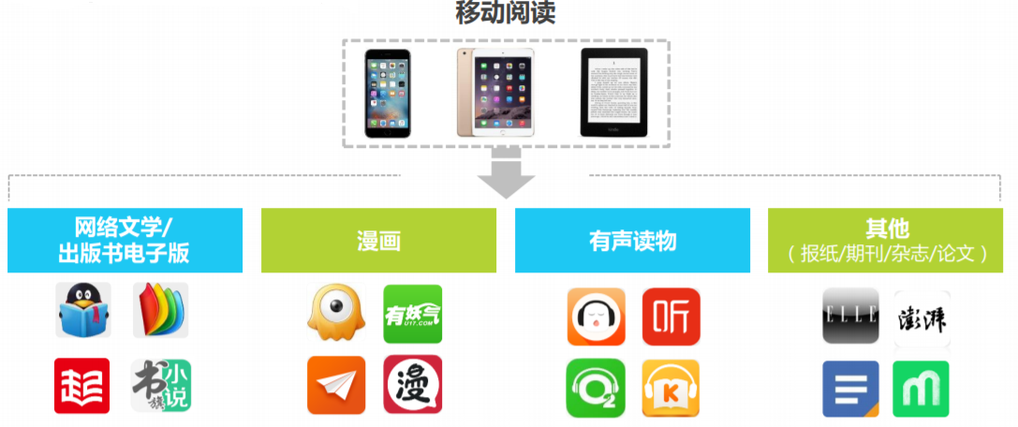

图 1.1来源：艾瑞咨询研究院自主研究并绘制。

根据艾瑞咨询在2019年的中国移动阅读发展趋势研究报告，2019年中国移动阅读市场规模达204.9亿，同比增长22.4%。

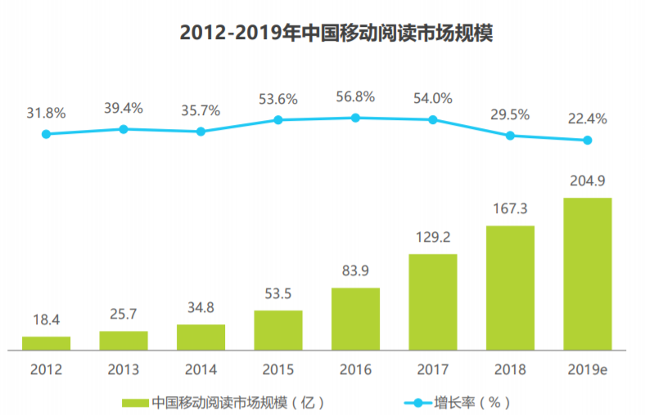

图 1.2 来源：2012-2019中国移动阅读市场规模@艾瑞咨询

随着移动互联网的到来，人们逐渐从原来的线下阅读转向了线上阅读，知识付费的观念也在市场中普及，国家正在对盗版行业进行打击，版权制度也在完善，全民版权意识在强化，付费用户也在逐渐提升。阅读行业的发展从重视平台内容的积累、版权的采买到原创作品的孵化，从单一付费阅读模式到IP改编等多线业务，各大厂商都在积极布局阅读平台的生态：

2018年2月，阅文集团在针对二次元领域发布了元气阅读APP；

2018年3月，爱奇艺上线爱奇艺动漫APP、爱奇艺阅读APP；

2018年4月，腾讯集团将“泛娱乐”生态升级为“新文创”生态，打造IP发展新思维。

2018年6月，阿里文学先后发布“妙读”、“天猫读书”APP；

2018年8月，掌阅发布课外书APP，发力青少年儿童市场；同月，阿里文学和阿里影业合作，将在优质IP的电影改编上发力。

移动阅读公司的战略方向主要有：

1）网文的价值扩大，开发爆款IP对影视、游戏等行业都有助力；

2）版权意识增强，用户付费意识也在逐步增强。

3）生态布局的渠道越来越广，不同产业间能够实现共赢。

4）加大对短视频小说内容创作。

目前在移动阅读领域里，综合价值在第一梯队的有阅文/腾讯旗下的QQ阅读、阿里旗下的书旗小说以及掌阅科技旗下的掌阅APP，百度阅读和网易云阅读也在公司的强大资源下崛起，同时另一免费阅读模式的梯队里，有代表百度的七猫免费小说和代表字节跳动的番茄免费小说。

可以说微信读书的竞品很多，微信读书背靠微信，作为阅读社交化的先锋，内容多为精选的优质书籍，重视用户体验。

## 产品及用户定位

**产品名称**：微信读书

**产品Slogan**: 让阅读不再孤单

**产品定位**：在阅读中引入社交，满足用户自我实现的需求，利用微信自身的用户关联来打造社交化阅读。以社交的方式推荐并分享，提升对思考和想法的重视，重视用户体验，保留微信原有统一简洁风格。

**产品用户特征**

* 想来了解朋友读书情况。
* 想读书提升自己。
* 想读书打发碎片化时间。
* 喜欢分享喜爱、优秀的书籍到朋友圈。
* 喜欢阅读公众号精选文章。
* 在社交圈通过读书排行、时长等指标刷存在感。
* 喜欢高品质、海量阅读资源产品。

**产品使用场景**

* 自己朋友圈朋友/好友不少，就是希望了解自己的好友都在读什么书及读书情况。
* 发现自己学习或职场中缺少某方面知识，可以搜寻特定方面的书籍。
* 通过产品搜寻朋友圈比较火、朋友推荐的好书来阅读。
* 在读书的时候记笔记、分享段落想法，最后也可以导出自己阅读时的笔记来复习。
* 分享自己的阅读成果、喜欢书籍、公众文章到朋友圈。
* 在产品中搜寻自己喜欢的公众号文章。
* 随便在产品里找本书来打发自己碎片化时间。

## 产品分析

### 3.1 产品用户需求分析

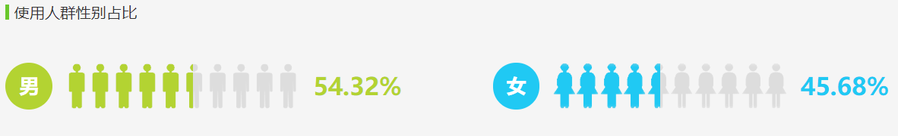

**微信读书使用人群性别占比**

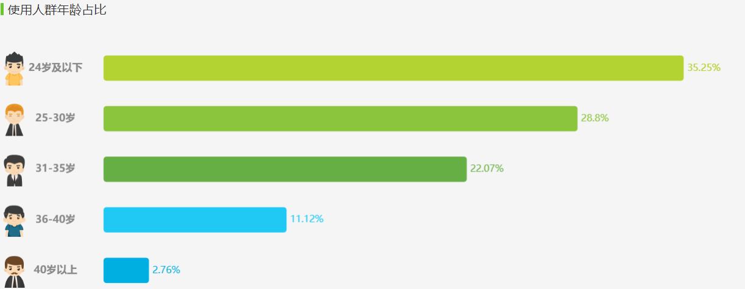

**微信读书使用人群年龄占比**



**微信读书使用区域占比**

根据艾瑞数据对微信读书的使用人群的性别、年龄、区域占比可以发现：（1）微信读书男女占比相差不大，男性占比54.32%，女性占比45.68%，男性用户略多与女性用户。（2）微信读书使用年龄人群年龄24~30岁占比60%多，这一用户年龄段的人群处于自我价值提升时期，社交范围广。（3）微信读书用户主要集中在广东、江苏、四川等一线及二线城市并且教育文化程度高的城市。

**用户基本需求痛点：**

* 产品的书籍资源能满足大部分需求。
* 产品的书籍质量及阅读体验好。
* 产品具备基本的书架、阅读功能。
* 付费书籍及服务价格定位合适。

**用户深层需求痛点：**

* 产品可以进行优质书籍资源筛选、排序。
* 可以将阅读情况社交化。
* 可以对书籍进行书评以及段落进行想法分享。
* 可以根据自己以往的阅读情况推荐自己喜欢的书籍。
* 可以了解到朋友最近的阅读情况及阅读推荐。
* 可以将海量的阅读内容进行分门别类展示。
* 可以通过加入听书来减轻眼睛的负担、加入短视频文学内容满足高层次阅读需求。

**用户需求汇总**

KANO模型将用户需求分为五类：基本型需求、期望型需求、兴奋型需求无差异型需求。

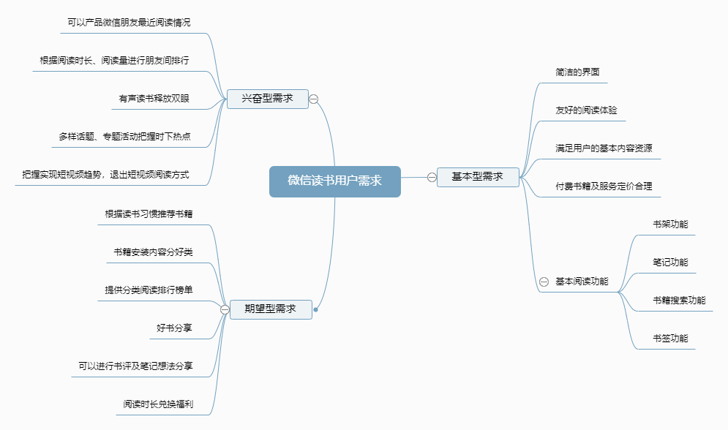

### 3.2 产品结构框架

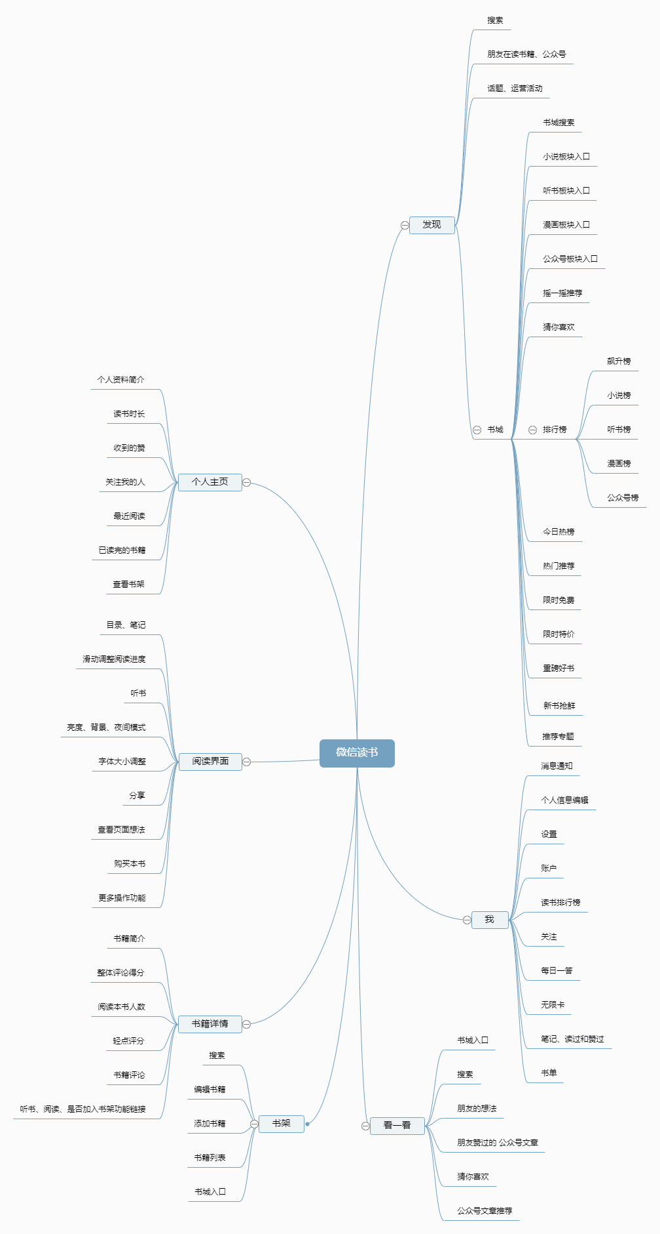

### 3.3 产品功能分析

微信读书主要为热爱阅读的用户打造一个集阅读和社交为一体的产品，让阅读不在孤独。产品已书籍、公众号文章为载体，微信读书加入了多种功能来促进用户社交，通过书中的想法、书评进行思想交流、推荐好友在读书籍、公众号、好友间阅读排行等。热爱分享的读者可以尽情分享自己的阅读、不愿被发现隐私的读者也可以隐藏自己的阅读。

产品独有的阅读时长排名榜通过显示阅读时长将阅读情况量化，诱发读者的攀比心理，促使读者增加阅读时长，提高产品活跃度。微信读书用户角色地图如下：

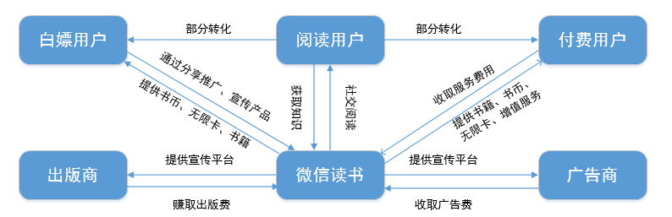

**微信读书用户角色地图**

主要对微信读书的阅读、书架、书城、书评&想法、社交功能进行分析。

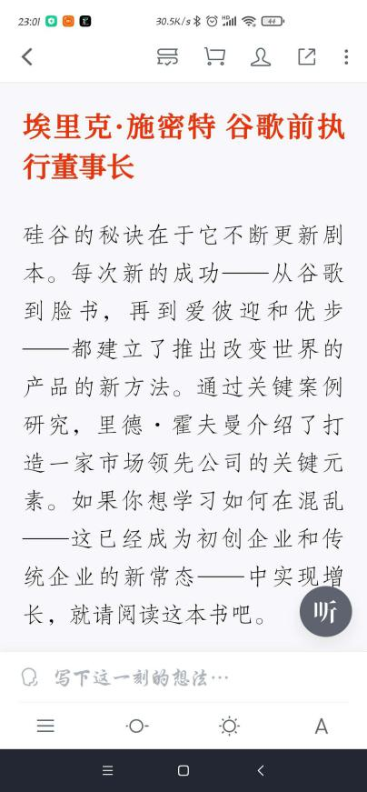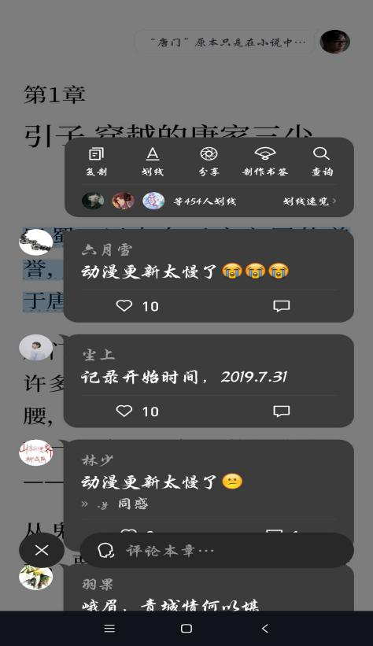

**微信读书阅读**

微信读书的阅读界面默认颜色都是白色简洁背景，可以查看书评和想法、购买书籍、分享书籍、查看目录、夜间/日间切换、亮度调整、字体调整、阅读背景、下拉添加书签等功能，听书功能放在了主要功能区，表现出了强社交属性。

对于划线写想法的这一特色功能，微信读书点击想法讨论界面是在你正在读的章节，避免看到所有章节的想法。

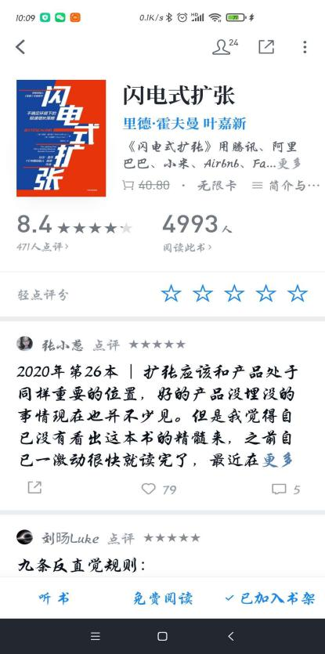

**微信读书书评&想法**

微信读书书评体验上简洁，页面包含根据用户五星好评计算的书籍评分、所有累计阅读该书籍的用户人数、所有用户的评论、本书的简介、本书的用户想法、分享朋友圈功能、轻点评分功能。

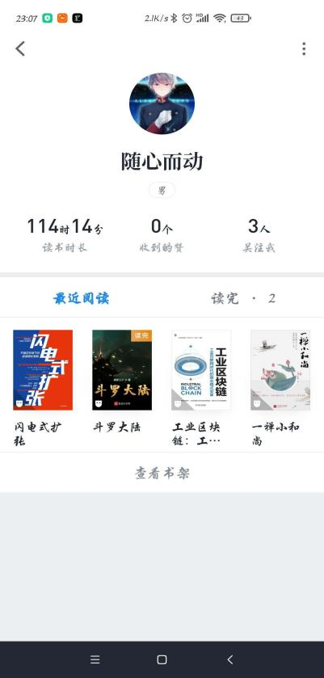

**微信读书个人主页**

个人主页是最能展现一款产品的社交特性，微信读书的个人主页主要有个人信息、读书时长、收到的赞、关注我的人、最近阅读的书籍、已读完的书籍及书架的链接，基于此就可以看到所有书友及微信朋友的阅读情况了，这种强社交属性，用户好友使用的越多，用户将越有可能使用该产品，因为可以通过该产品展示自己的阅读以及查看好友的阅读情况。

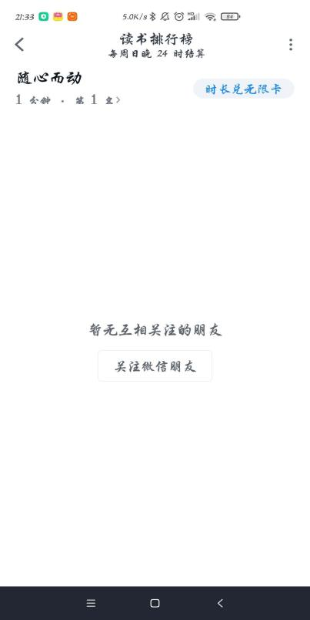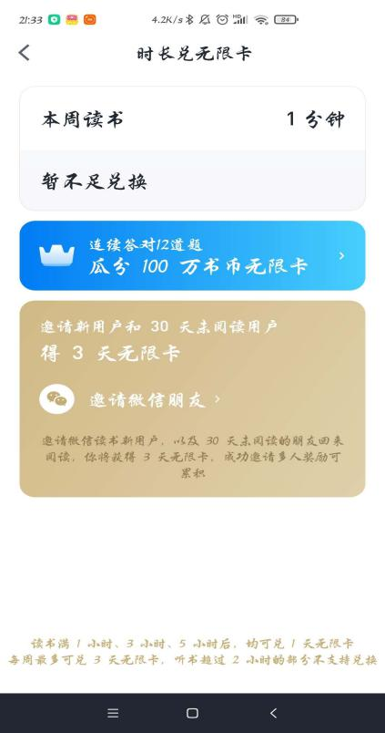

**微信读书激励**

微信读书激励，微信读书里面加入了阅读时长排名和阅读时长兑换书币，在我的导航里面有好友阅读排名及阅读时长，点击在排行榜右上角的更多操作，可关闭排行榜及分析阅读时长；在排行榜界面，偏右上角有一个时长兑无限卡的按钮，可以根据本周读书时长或者答题来兑换书币无限卡，总的来说，微信读书兑换赠币机制对用户活跃进行激励机制。

## 产品亮点

### 4.1 全局导航设计

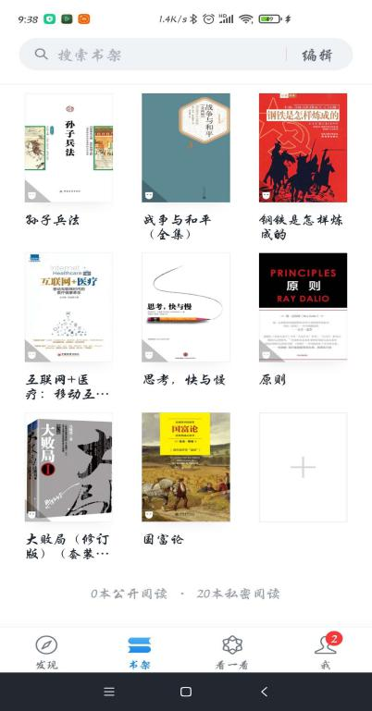

**微信读书总体交互板块**

微信读书的产品全局导航设计具有扩展视野，没有将书城作为独立导航出现，而是将书城放在了发现和看一看导航里的最上面，微信读书后面可以将很多功能放在发现导航中，看一看功能导航一般是朋友在看文章、朋友的想法。可以看到微信读书是非常重视用户的社交阅读，微信的文学资源是很丰富和全面的，但微信读书却没有去更加突出这一点，而是将这些资源作为服务后端，突出的是社交属性。

### 4.2 设计风格



**微信启动页**

启动页：微信读书的启动页和进入首页页面很相似，达到了无缝衔接的作用。同时也没有在启动页里说明产品的slogan，可能是将微信读书作为微信的一部分，风格简洁，微信读书启动页没有广告的！微信读书设计上风格简约、简洁、以白色风格贯穿整个产品。

### 4.3 微信阅读功能

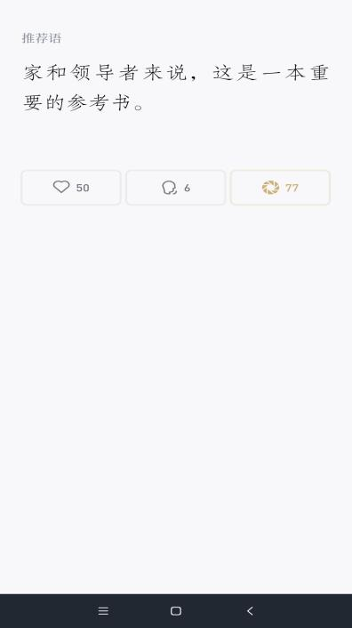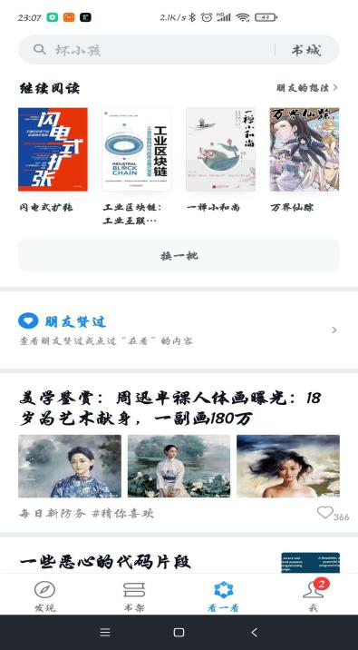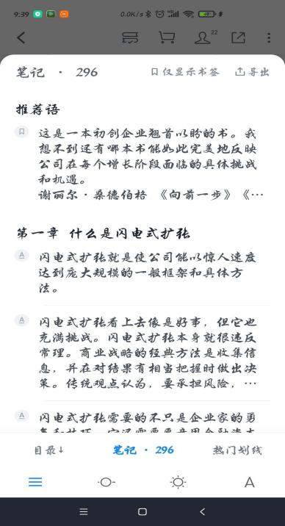

**点赞、想法、分享朋友圈** **朋友的想法&赞过** **笔记和热门划线**

微信读书的阅读亮点功能及技术：（1）可以直接分享书籍、书评、想法到朋友圈；（2） 可以看到朋友的想法、喜欢、在读书籍。用户可以看到自己朋友圈或关注的人都在微信读书里看什么书籍提升自己；（3）拥有强大和独特的推荐算法；（4）导出想法、笔记功能可以让喜欢做笔记的用户把自己看书过程中的想法和笔记导出以便自己后面复习；（5）可以将自己书架的内容私密化满足那些喜欢私密阅读的用户；（6）微信读书是没有广告的，启动页及产品里面都没有广告。

### 4.4 微信读书发现的设计

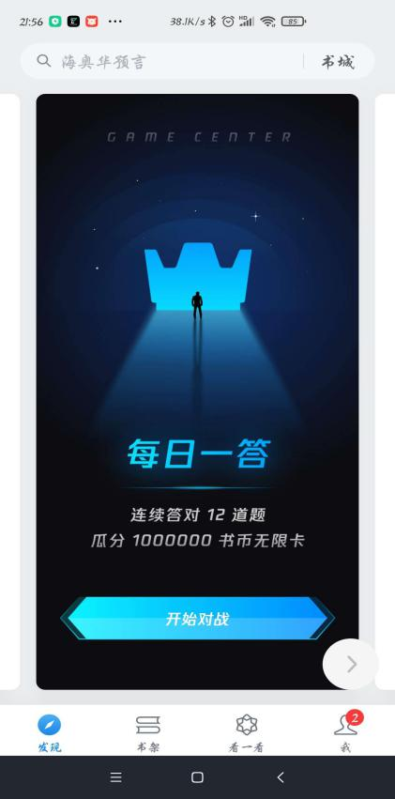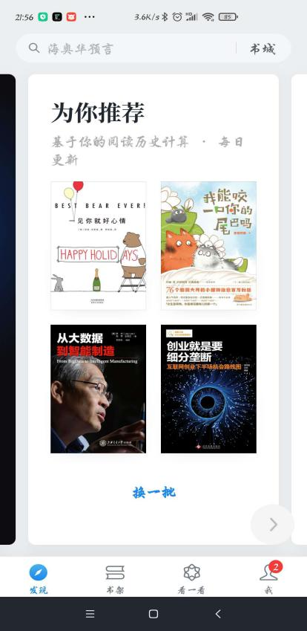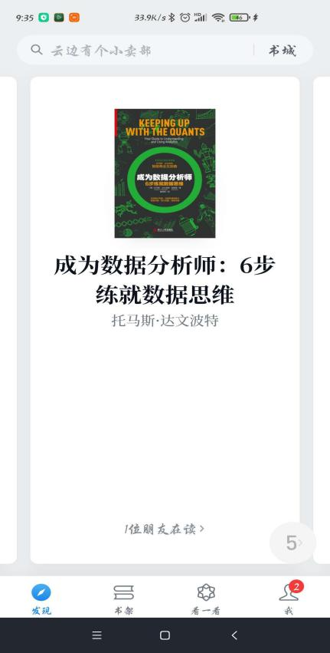

**微信发现页**

微信读书的发现页可以说是数一数二的亮点功能，在微信读书的发现页里可以看到很多张卡片，微信读书把运营的活动、新功能、为你推荐、朋友在读及阅读动态等卡片化，就像扑克牌一样，即使以后再多的运营和活动都可以将其卡片化加入进去，这就是设计上的可扩展性。

## 产品赢利及运营模式

### 5.1 运营模式

微信读书的运营模式：（1）内容留存：购买版权、IP爆款、IP影联；（2）拉新+用户留存：分享、邀请免费获取无限阅读卡，做任务的无限阅读卡；（3）社交留存：朋友在读、读书排行榜；（4）变现：付费阅读、无限阅读卡购买；

### 5.2 盈利模式

微信阅读的赢利模式：付费、购买阅读/听书。

## 产品不足及改进

微信读书可以改进的地方：（1）笔记导出功能可以加入导出图片的功能。（2）书城里面缺少出版书籍板块，微信读书没有太平衡好体验和功能设计，对于有目标的用户可以通过搜索框进行搜索，对于想读出版书籍但不知道具体书名的时候，你只能接受微信读书的推荐来一直寻找，微信读书把所有的类目书籍都转化为各种详细榜单。（3）短视频发展迅速，用短视频来阅读模式新颖，微信读书可以加入视频文学频道。（4）微信读书发现导航里面有猜你喜欢、好友在读、运营活动、本周阅读情况等卡片，当好友在读卡片过多时，会造成混乱繁杂，有时用户想看其他卡片，好友在读占据了很大位置，这样加大了用户时间、体验成本，建议设置一个卡片载体，把好友在读放进去，可以根据时间或推荐热度来进行排序。

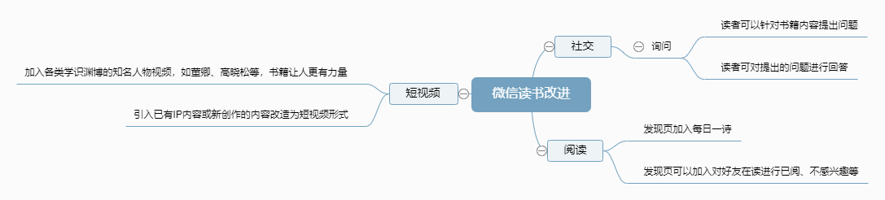

## 总结

总结：（1）微信读书充分利用微信庞大用户基数，虽较晚进入市场，但凭借其天然社交性优势，以及近乎亏本的优惠活动迅速吸纳用户并站稳了脚跟。（2）书架功能依旧简洁，没有不必要的功能，添加公开/私密阅读功能，满足重视隐私的用户，添加已读状态标签等小设计，留住用户的心，通过社交型激励用户阅读。（3）在产品架构上，无广告，卡片化设计，界面简洁干净，用户体验较好且产品具有较强可扩展性。（4）加入想法、笔记功能，可以方便读者后面复习以及同其他读者交流来加深对本书的理解。